Vertiefungskurs Mathematik 12
Einstieg zum Thema „Taylorreihen“
Die Einstiegsfrage „Wie berechnet ein Taschenrechner Sinuswerte?“ führt zunächst
auf die Bestimmung einer ganzrationalen Näherungsfunktion für die Sinusfunktion.
Um die Eleganz und die relativ einfache Bestimmung der Taylorpolynome (bzw.
Taylorentwicklungen) den Schülerinnen und Schülern zu verdeutlichen, wurde
zunächst eine Näherungsfunktion nach der, für die Schülerinnen und Schüler
„üblichen“ Methode (Vorgabe von $n+1$ Stützstellen) vorgenommen.
Die dabei auftretenden linearen Gleichungssysteme (LGS) werden mit wachsendem
n immer aufwändiger zu lösen. Zudem müssen alle Koeffizienten bei jeder neuen
Näherung (d.h. mit wachsendem n) neu berechnet werden.
Danach empfinden die Schülerinnen und Schüler die Methode von Taylor, bei der
nur ein weiterer Koeffizient neu berechnet werden muss (die anderen Koeffizienten
bleiben erhalten), als eine willkommene Erleichterung.

Bestimmung einer ganzrationalen Näherungsfunktion mithilfe von Stützstellen
Beispiel 1: Näherungsfunktion 3.Grades (Graph punktsymmetrisch zum Ursprung)
$f\left(x\right)=sin⁡(x)$
Man benötigt wegen der Symmetrie nur zwei, statt vier Stützstellen.
$x_{1}=\frac{π}{6}$ und $x_{2}=\frac{π}{2}$
Ansatz: $g\left(x\right)=b∙x^{3}+a∙x$
Bedingungen: $g\left(\frac{π}{6}\right)=b∙{\left(\frac{π}{6}\right)}^{3}+a∙\frac{π}{6}=f\left(\frac{π}{6}\right)=\frac{1}{2}$
$g\left(\frac{π}{2}\right)=b∙{\left(\frac{π}{2}\right)}^{3}+a∙\frac{π}{2}=f\left(\frac{π}{2}\right)=1$
Man erhält ein LGS mit zwei Gleichungen für die beiden Variablen a und b:
$\begin{matrix}b∙{\left(\frac{π}{6}\right)}^{3}+a∙\frac{π}{6}=\frac{1}{2} (I) \\ b∙{\left(\frac{π}{2}\right)}^{3}+a∙\frac{π}{2}=1 (II)\end{matrix}$
Aus $\left(-3\right)∙\left(I\right)+(II)$ folgt: $b=-\frac{9}{2π^{3}}$
Einsetzen in (II) liefert: $a=\frac{25}{8π}$ $g\left(x\right)=-\frac{9}{2π^{3}}∙x^{3}+\frac{25}{8π}∙x$
Beispiel 2: Näherungsfunktion 5.Grades (Graph punktsymmetrisch zum Ursprung)
$f\left(x\right)=sin⁡(x)$
Man benötigt wegen der Symmetrie nur drei, statt sechs Stützstellen.
$x_{1}=\frac{π}{6}$ , $x_{2}=\frac{π}{2}$ und $x_{3}=\frac{5π}{6}$
Ansatz: $h\left(x\right)=c∙x^{5}+b∙x^{3}+a∙x$
Bedingungen: $h\left(\frac{π}{6}\right)=c∙{\left(\frac{π}{6}\right)}^{5}+b∙{\left(\frac{π}{6}\right)}^{3}+a∙\frac{π}{6}=f\left(\frac{π}{6}\right)=\frac{1}{2}$
$h\left(\frac{π}{2}\right)=c∙{\left(\frac{π}{2}\right)}^{5}+b∙{\left(\frac{π}{2}\right)}^{3}+a∙\frac{π}{2}=f\left(\frac{π}{2}\right)=1$
$h\left(\frac{5π}{6}\right)=c∙{\left(\frac{5π}{6}\right)}^{5}+b∙{\left(\frac{5π}{6}\right)}^{3}+a∙\frac{5π}{6}=f\left(\frac{5π}{6}\right)=\frac{1}{2}$
Man erhält ein LGS mit drei Gleichungen für die Variablen a, b und c:
$$\begin{matrix}c∙{\left(\frac{π}{6}\right)}^{5}+b∙{\left(\frac{π}{6}\right)}^{3}+a∙\frac{π}{6}=\frac{1}{2} \left(I\right) \\ c∙{\left(\frac{π}{2}\right)}^{5}+b∙{\left(\frac{π}{2}\right)}^{3}+a∙\frac{π}{2}=1 \left(II\right) \\ c∙{\left(\frac{5π}{6}\right)}^{5}+b∙{\left(\frac{5π}{6}\right)}^{3}+a∙\frac{5π}{6}=\frac{1}{2} \left(III\right)\end{matrix}$$
Aus $\left(-3\right)∙\left(I\right)+(II)$ und $\left(-5\right)∙\left(II\right)+(III)$ folgt:
$$\begin{matrix}c∙\frac{5}{162}π^{5}+b∙\frac{1}{9}π^{3}=-\frac{1}{2} (IV) \\ c∙\frac{65}{162}π^{5}+b∙\frac{5}{9}π^{3}=-2 (V)\end{matrix}$$
Aus $\left(-5\right)∙\left(IV\right)+(V)$ folgt: $c=\frac{81}{40π^{5}}$
Einsetzen in (IV) liefert: $b=-\frac{81}{16π^{3}}$
Einsetzen in (II) liefert: $a=\frac{2009}{640π}$ $h\left(x\right)=\frac{81}{40π^{5}}∙x^{5}-\frac{81}{16π^{3}}∙x^{3}+\frac{2009}{640π}x$
Man sieht sofort, dass sich bei der besseren Näherung 5.Grades auch die Koeffizien-
ten a und b verändern und jedesmal neu berechnet werden müssten.
Die Abbildung veranschaulicht die Genauigkeit der beiden Näherungsfunktionen.
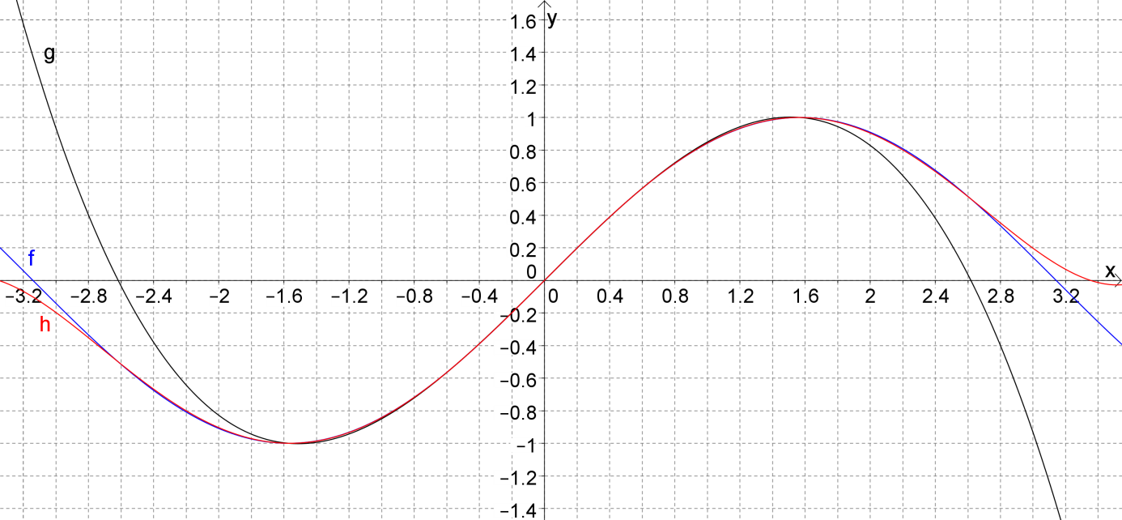
Um die Genauigkeit der Näherung zu veranschaulichen kann man z.B. die
Funktionswerte von f und h an der Stelle $x_{0}=1$ vergleichen.
$f\left(1\right)≈0,8414709848$ ; $h\left(1\right)≈0,8425384554$
Obwohl der Graph (wegen der Skalierung) eine gute Näherung auf dem Intervall
$\left[-\frac{π}{2};\frac{π}{2}\right]$ suggeriert, ist die Abweichung noch weit von der Rechnergenauigkeit
(in der Regel 10 Dezimalen) entfernt. Schon die dritte Dezimale ist falsch.
Somit können die Schülerinnen und Schüler einigermaßen abschätzen, wie auf-wändig es wäre ein LGS für eine hinreichend gute Näherungsfunktion zu lösen.
Anschließend wird den Schülerinnen und Schülern die Idee von Taylor erläutert.
Der wesentliche Unterschied besteht darin, dass man nur eine Entwicklungsmitte $x_{0}$
verwendet, dafür aber neben dem Funktionswert auch noch die Funktionswerte mehrerer Ableitungsfunktionen von f berücksichtigt.
Um die Vorgangsweise besser zu veranschaulichen, beginnt man mit dem Taylor-polynom 1.Grades (also der Tangentenfunktion an der Stelle $x_{0}$)
Taylorpolynom 1.Grades: $p_{1}\left(x\right)=a_{1}∙x+a_{0}$
Entwicklungsmitte: $x_{0}=0$
Bedingungen: $p_{1}\left(0\right)=f(0)$ und $p_{1}'\left(0\right)=f'(0)$
$f^{'}\left(x\right)=cos⁡(x)$ ; $p_{1}'\left(x\right)=a_{1}$
$$p_{1}\left(0\right)=a_{0}=0$$
$$p_{1}^{'}(0)=a_{1}=1$$
$p_{1}\left(x\right)=x$
Taylorpolynom 2.Grades: $p_{2}\left(x\right)=a_{2}∙x^{2}+a_{1}∙x+a_{0}$
Entwicklungsmitte: $x_{0}=0$
Bedingungen: $p_{2}\left(0\right)=f(0)$ und $p_{2}'\left(0\right)=f'(0)$ und $p_{2}''\left(0\right)=f''(0)$
$f^{''}(x)=-sin⁡(x)$ ; $p_{2}'\left(x\right)={2a}_{2}∙x+a_{1}$ ; $p_{2}''\left(x\right)={2a}_{2}$
$$p_{2}\left(0\right)=a_{0}=0$$
$$p_{2}^{'}(0)=a_{1}=1$$
$p_{2}^{''}(0)={2a}_{2}=0$ $a_{2}=0$
$p_{2}\left(x\right)=x=p_{1}\left(x\right)$
Taylorpolynom 3.Grades: $p_{3}\left(x\right)={a_{3}∙x^{3}+a}_{2}∙x^{2}+a_{1}∙x+a_{0}$
Entwicklungsmitte: $x_{0}=0$

Bedingungen:
$p_{3}\left(0\right)=f(0)$ und $p_{3}'\left(0\right)=f'(0)$ und $p_{3}''\left(0\right)=f''(0)$ und $p_{3}'''\left(0\right)=f'''(0)$
$f^{'''}(x)=-cos⁡(x)$ ; $p_{3}'\left(x\right)=3{a_{3}∙x^{2}+2a}_{2}∙x+a_{1}$ ; $p_{3}''\left(x\right)=6{a_{3}∙x+2a}_{2}$
$$p_{3}'''\left(x\right)=6a_{3}$$
$$p_{3}\left(0\right)=a_{0}=0$$
$$p_{3}^{'}(0)=a_{1}=1$$
$p_{3}^{''}(0)={2a}_{2}=0$ $a_{2}=0$
$p_{3}'''\left(0\right)={6a}_{3}=-1$ $a_{3}=-\frac{1}{6}$
$p_{3}\left(x\right)=-\frac{1}{6}x^{3}+x$

Man erkennt, dass immer nur ein neuer Koeffizient, nämlich $a_{n}$ berechnet werden muss, alle anderen Koeffizienten $a_{i}$ mit $i∈\left\{0;1;2;…;n-1\right\}$ bleiben gleich.
Zudem sind alle Koeffizienten mit geradem i Null, da $\sin\left(0\right)=0$ gilt. Außerdem sind alle Koeffizienten mit $iMOD\left(4\right)=1$ positiv und alle Koeffizienten mit $iMOD\left(4\right)=3$
negativ.
Da die ungeraden Ableitungen von f an der Stelle $x_{0}=0$ entweder den Wert 1 oder – 1 besitzen, gilt für die Koeffizienten mit ungeradem i:
$a_{i}=\frac{1}{i!}$ für $iMOD\left(4\right)=1$ bzw. $a_{i}=-\frac{1}{i!}$ für $iMOD\left(4\right)=3$
Somit lauten weitere Taylorpolynome von f:
$p_{5}\left(x\right)=\frac{1}{120}x^{5}-\frac{1}{6}x^{3}+x$
$p_{7}\left(x\right)=-\frac{1}{7!}x^{7}+\frac{1}{120}x^{5}-\frac{1}{6}x^{3}+x$
$p_{9}\left(x\right)=\frac{1}{9!}x^{9}-\frac{1}{7!}x^{7}+\frac{1}{120}x^{5}-\frac{1}{6}x^{3}+x$
Allgemein gilt: $p_{2k+1}\left(x\right)={\left(-1\right)}^{k}∙\frac{1}{\left(2k+1\right)!}x^{2k+1}+{\left(-1\right)}^{k-1}∙\frac{1}{\left(2k-1\right)!}x^{2k-1}+…+x$
$$p_{2k+1}\left(x\right)=\sum_{i=0}^{k}{{\left(-1\right)}^{i}∙\frac{1}{\left(2i+1\right)!}x^{2i+1}}$$
Die Schülerinnen und Schüler erkennen, dass man ohne großen Aufwand schnell weitere Koeffizienten und damit Taylorpolynome berechnen kann.
Dies liegt daran, dass bei der Entwicklungsmitte $x_{0}=0$ nur der Koeffizient ohne x einen Beitrag zum Wert von $p_{i}^{(l)}(0)$ liefert ($l∈\left\{0;1;2;…;n\right\}$).
Der Vorteil der Taylorpolynome gegenüber den „Stützstellenpolynomen“ ist damit klar aufgezeigt, denn ein mühseliges Lösen von sehr großen LGS entfällt.
Die Abbildung veranschaulicht die Genauigkeit einiger Taylorpolynome.
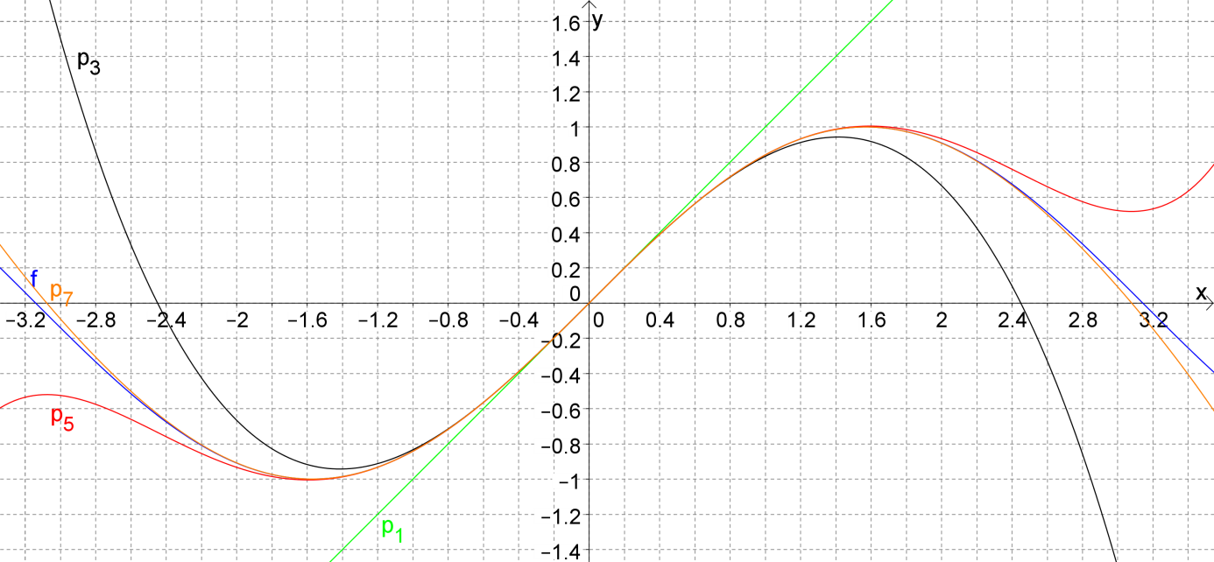
Um die Genauigkeit der Näherung durch das Taylorpolynom $p_{7}$ zu veranschaulichen
kann man z.B. die Funktionswerte von f und $p_{7}$ an der Stelle $x_{0}=1$ vergleichen.
$f\left(1\right)≈0,8414709848$ ; $p_{7}\left(1\right)≈0,841468254$
Hier stimmen schon die ersten vier Dezimalen überein. Schon das Taylorpolynom
$p_{13}$ berechnet einen Näherungswert für $f\left(1\right)$ der sich auf Rechnergenauigkeit
(10 Dezimalen) nicht mehr von$f\left(1\right)$ unterscheidet.
Im weiteren Unterrichtsverlauf wird dann die Taylorreihe für $sin⁡(x)$ definiert, die die
Funktion beliebig gut annähert und somit mit f gleichgesetzt werden kann:
$$\sin\left(x\right)=\sum_{i=0}^{∞}{{\left(-1\right)}^{i}∙\frac{1}{\left(2i+1\right)!}x^{2i+1}}$$

